ĐẠI HỌC ĐÀ NẴNG
ĐẠI HỌC BÁCH KHOA
KHOA CÔNG NGHỆ THÔNG TIN


ĐỒ ÁN LẬP TRÌNH
ỨNG DỤNG QUẢN LÝ CỬA HÀNG QUẦN ÁO

Người hướng dẫn: ĐỖ THỊ TUYẾT HOA
PHAN THANH TAO
PHAN CHÍ TÙNG

Sinh viên thực hiện:
Bùi Ngọc Thịnh LỚP: 19TCLCDT2 NHÓM: 19.11A
Nguyễn Văn Vĩnh LỚP: 19TCLCDT2 NHÓM: 19.11A

Đà Nẵng, 12/2020

LỜI MỞ ĐẦU

Trong thời đại phát triển mạnh mẽ của công nghệ thông tin, mọi khía cạnh của xã hội đề có mặt của công nghệ, nên tin học hóa là điều mà mỗi công ty, cơ quan, xí nghiệp và các tổ chức cần phải có. Ứng dụng tin học đem lại lợi ích vô cùng to lớn, thay thế các công việc thủ công và tốn nhiều thời gian, sức lực.
Nhằm ứng dụng tin học, đáp ứng nhu cầu quản lý, kiểm tra, kiểm soát dễ dàng sản phẩm, doanh thu của các cửa hàng kinh doanh quần áo, nhóm em đã nghiên cứu và phát triển “Ứng dụng quản lý cửa hàng quần áo”.
Với “Ứng dụng quản lý cửa hàng quần áo” sẽ giúp ích cho các công việc quản lý, thống kê thông tin trong cửa hàng một cách nhanh chóng với các công cụ xử lý nhanh chóng, với các công cụ xử lý chuyên nghiệp, giao diện trực quan sẽ giúp cho việc thao tác nhanh chóng tiện lợi và dễ sử dụng cho người sử dụng.
Với việc áp dụng ứng dụng sẽ giảm bớt thời gian tìm kiếm và kiểm soát thông tin sản phẩm, khách hàng ,nhà cung cấp và nhân viên một cách nhanh chóng và hiệu quả hơn với khối lượng thông tin lớn. Bằng kiến thức đã được học ở Trường ,nhiều nguồn tư liệu khác nhau cùng sự giúp đỡ của thầy cô hướng dẫn nhóm em đã xây dựng “Ứng dụng quản lý cửa hàng quần áo” dựa trên nhu cầu thực tế, đáp ứng nhu cầu của khách hàng. Dù đã rất cố gắng nhưng cũng không tránh khỏi những thiếu sót nhất định. Rất mong nhận được sự đóng góp của thầy cô và các bạn, đê chương trình ngày càng hoàn thiện hơn.

MỤC LỤC
LỜI MỞ ĐẦU 2
MỤC LỤC 2
DANH MỤC HÌNH VẼ 2
Hình 1. User case tổng quát 2
Hình 2. User case đăng nhập 2
1. GIỚI THIỆU ĐỀ TÀI 2
2. THIẾT KẾ CƠ SỞ DỮ LIỆU 2
2.1 Danh sách Actor 2
2.2 Danh sách chi tiết các Use Case 2
3 PHÂN TÍCH HỆ THỐNG 2
3.1 Đặc tả Use Case 2
3.1.1 Đăng nhập 2
3.1.2 Quản lý nhân viên và tài khoản 2
3.1.3 Quản lý sản phẩm 2
3.1.4 Quản lý khách hàng 2
3.1.5 Quản lý nhà cung cấp 2
3.1.6 Các thao tác giao dịch 2
3.2 Phân tích hệ thống 2
4 CHƯƠNG TRÌNH VÀ KẾT QUẢ 2
4.1 Thuật toán 2
4.2 Kết quả 2
Giao diện chính của chương trình 2
Nhận xét: 2
5. KẾT LUẬN VÀ HƯỚNG PHÁT TRIỂN 2
a. Kết luận 2
b. Hướng phát triển 2

DANH MỤC HÌNH VẼ

Hình 1. User case tổng quát

Hình 2. User case đăng nhập
Hình 3. User case quản lý nhân viên và tài khoản
Hình 4. User case quản lý sản phẩm
Hình 5. User case quản lý khách hàng
Hình 6. User case quản lý nhà cung cấp
Hình 7. User case giao dịch
Hình 8. Sơ đồ quan hệ cơ sở dữ liệu
Hình 9. Sơ đồ thực hiện thao tác
Hình 10. Giao diện đăng nhập
Hình 11. Giao diện menu
Hình 12. Hóa đơn nhập
Hình 13. Hóa đơn xuất
Hình 14. Đổi mật khẩu
Hình 15. Quản lý nhân viên
Hình 16. Quản lý khách hàng
Hình 17.Quản lý nhà cung cấp
Hình 18. Quản lý sản phẩm

1. GIỚI THIỆU ĐỀ TÀI
Một cửa hàng kinh doanh quần áo yêu cầu viết một phần mềm quản lý cửa hàng. Chương trình cho phép quản lý sản phẩm, khách hàng, các đối tác và nhân viên.
Chương trình cung cấp cho người dung một tài khoản để đăng nhập vào hệ thống để sử dụng hệ thống quản lý này. Với mỗi tài khoản đăng nhập hệ thống phân quyền là Quản lý hay nhân viên để cung cấp quyền hạn sử dụng ứng dụng tương ứng.
Khi khách hàng muốn mua sản phẩm từ cửa hàng, nhân viên sẽ tra cứu , nhập thông tin khách hàng, sau đó tra cứu thông tin sản phẩm khách hàng mong muốn, sau khi lựa chọn sản phẩm nhân viên tiến hành nhập và xuất hóa đơn.
Khi cửa hàng nhập sản phẩm từ nhà cung cấp, nhân viên tiến hành nhập hóa đơn nhập, hệ thống lưu các thông tin sản phẩm, thông tin nhà cung cấp nếu chưa có. Quản lý tiến hành chỉnh sửa thông tin sản phẩm, giá thành mong muốn
Khi thêm nhân viên, quản lý tạo một tài khoản cho nhân viên đó rồi lưu các thông tin cá nhân, sau khi thêm tài khoản nhân viên tiến hành cập nhật mật khẩu riêng của mình.
Các chức năng quản lý như thêm, xóa, sửa sẽ do quản lý thực hiện, nhân viên chỉ tương tác với mục tài khoản cá nhân, hóa đơn sản phẩm.
Yêu cầu hệ thống: giao diện trực quan dễ sử dụng, các công cụ tiện ích cho việc quản lý một cửa hàng kinh doanh quần áo. Giúp người quản lý nắm được các thông tin sản phẩm, khách hàng, nhà cung cấp, hóa đơn từ đó quản lý các thông tin này hiệu quả, giúp nhân viên mua bán, tương tác với khách hàng một cách hiệu quả nhất.

2. THIẾT KẾ CƠ SỞ DỮ LIỆU

Danh sách Actor

STT | Tên Actor | Ghi chú
1 | Quản lý | Có quyền sử dụng đầy đủ các tính năng của hệ thống
2 | Nhân viên | Bị hạn chế các tính năng quản lý

Danh sách chi tiết các Use Case
- Đăng nhập
- Quản lý nhân viên cà tài khoản
- Quản lý khách hàng
- Quản lý nhà cung cấp
- Các thao tác giao dịch
  - Sơ đồ Use Case
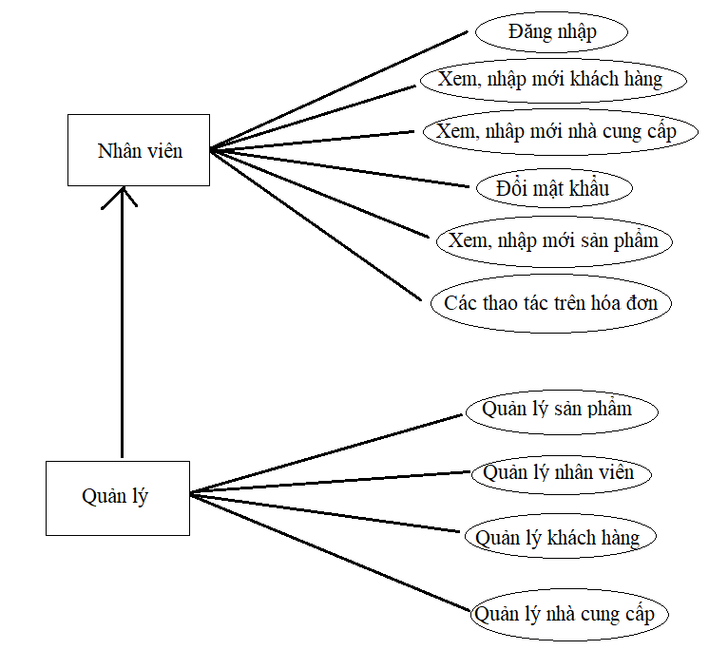
Hình 1. Use Case tổng quát
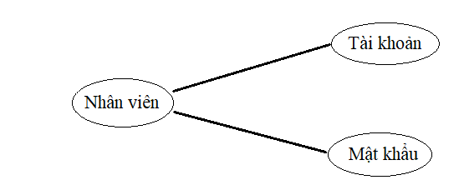

Hình 2. Use Case đăng nhập

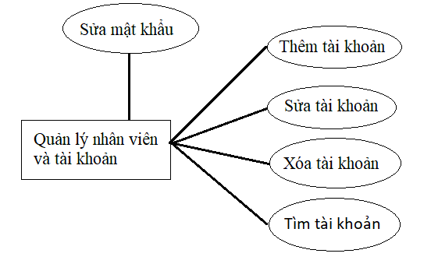
Hình 3. Use Case quản lý nhân viên và tài khoản
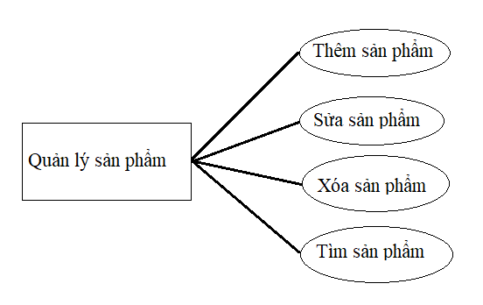
Hình 4. Use Case quản lý sản phẩm
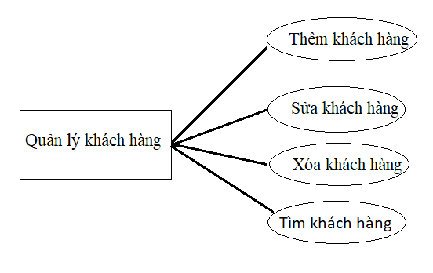
Hình 5.Use Case quản lý khách hàng
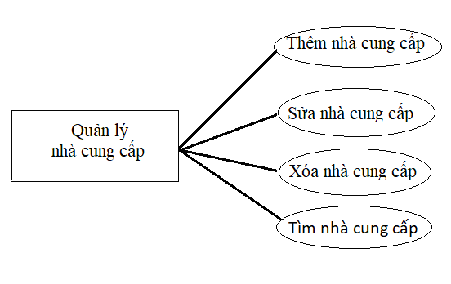
Hình 6. Use Case quản lý nhà cung cấp
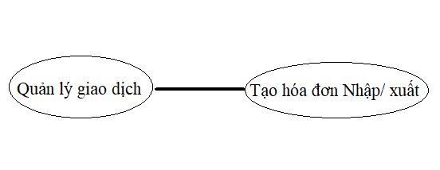
Hình 7. Use Case quản lý giao dịch
  - Lược đồ cơ sở dữ liệu
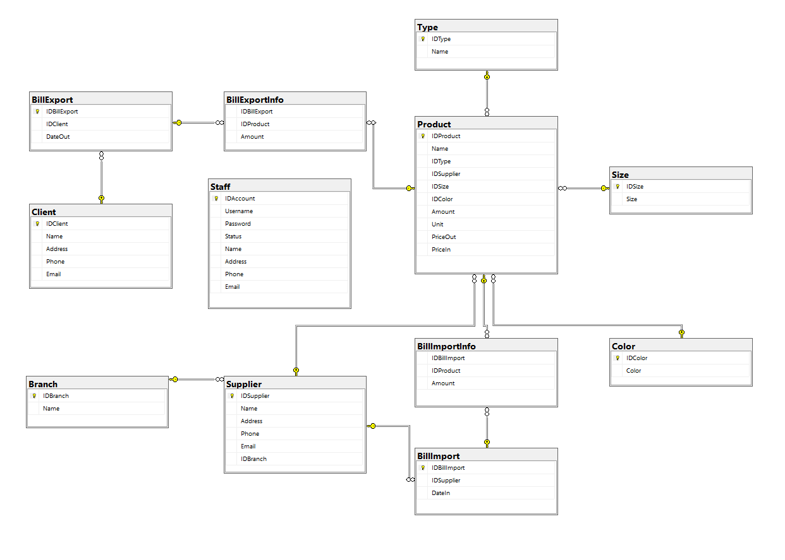
Hình 8. Sơ dồ quan hệ cơ sở dữ liệu

PHÂN TÍCH HỆ THỐNG

Đặc tả Use Case

Đăng nhập
- Dòng sự kiện chính: Use case này bắt đầu khi người dùng muốn đăng nhập vào hệ thống quản lý:
+ Hệ thống yêu cầu nhập username và password
+ Người dùng nhập username và password
+ Hệ thống kiểm tra tài khoản có hợp lệ hay chưa, nếu đúng thì cho phép đăng nhập vào hệ thống, sai thì yêu cầu đăng nhập lại
- Dòng sự kiện khác:
+ Tên hoặc mật khẩu sai: Nếu tên hoặc mật khẩu hay tài khoản không hợp lệ trong hệ thống thì hệ thống sẽ thông báo lỗi. Người dùng quay trở lại đầu dòng sự kiện hoặc hủy bỏ việc đăng nhập, lúc này use case kết thúc
+ Sau khi đăng nhập thành công, lúc này hệ thống sẽ kiểm tra phân cấp của từng tài khoản để truy cập các chức năng hợp lệ. Có 2 phân cấp: Quản Lý và Nhân Viên

Quản lý nhân viên và tài khoản
- Dòng sự kiện chính: Use case này bắt đầu khi người dùng muốn quản lý tài khoản và các thao tác như sửa mật khẩu hoặc thêm, sửa, xóa tài khoản
+ Xuất hiện một khung giao diện gồm 2 chức năng chia thành 2 tab. Chức năng 1 dùng để sửa mật khẩu đã tồn tại. Chức năng 2 dùng để kiểm soát các tài khoản đang có trong hệ thống cùng với đó là các thao tác như thêm, sửa, xóa tài khoản
+ Người dùng chọn chấm dứt việc quản lý tài khoản => Hệ thống thoát khỏi giao diện này
- Yêu cầu bắt buộc: Người dùng phải đăng nhập hệ thống thành công và có cấp bậc là Quản Lý

Quản lý sản phẩm
- Dòng sự kiện chính: Use case này bắt đầu khi người dùng muốn quản lý thông tin chi tiết của sản phẩm và các thực hiện các thao tác như thêm, sửa, xóa mà không bị phụ thuộc vào use case giao dịch
+ Hệ thống liệt kê bảng danh sách các sản phẩm với các thông tin chi tiết đi kèm
+ Các thông tin sản phẩm được tự động cập nhật số lượng thông qua các giao dịch như mua, bán (xuất, nhập)
+ Người dùng chọn chấm dứt việc xem danh sách sản phẩm => Hệ thống thoát khỏi giao diện này
- Yêu cầu bắt buộc: Người dùng phải đăng nhập hệ thống thành công và có cấp bậc là Quản Lý

Quản lý khách hàng
- Dòng sự kiện chính: Use case này bắt đầu khi người dùng muốn quản lý thông tin của khách hàng và các thao tác thêm, sửa, xóa mà không bị phụ thuộc vào use case giao dịch
+ Hệ thống liệt kê các thông tin khách hàng như họ tên, địa chỉ, email, số điện thoại,..
+ Các thông tin của khách hàng tự động được thêm vào hệ thống sau khi giao dịch bán sản phẩm cho khách được thực hiện thành công. (Lưu ý: không bắt buộc)
+ Người dùng chọn chấm dứt việc xem danh sách sản phẩm => Hệ thống thoát khỏi giao diện này
- Yêu cầu bắt buộc: Người dùng phải đăng nhập hệ thống thành công và có cấp bậc là Quản Lý

Quản lý nhà cung cấp
(tương tự đối với Use case Quản lý khách hàng)

Các thao tác giao dịch
- Dòng sự kiện chính: Use case này bắt đầu khi người dùng thực hiện các thao tác giao dịch mua bán sản phẩm. Có 2 chức năng chính ở use case này là giao dịch mua và giao dịch bán
- Giao dịch bán
- Người dùng thêm các sản phẩm cùng với số lượng giao dịch muốn thực hiện
- Người dùng có thể chọn thêm dữ liệu của khách hàng hoặc chọn khách hàng đã tồn tại sẵn trong hệ thống. Lưu ý, đây là thao tác không bắt buộc, người dùng có thể chọn dữ liệu khách hàng là “Không”
- Hệ thống tự động cập nhật tổng giá tiền phụ thuộc vào số lượng và giá tiền của mỗi sản phẩm. Người dùng chọn vào “Thanh toán” để hoàn thành giao dịch
- Số lượng các sản phẩm giao dịch tự động cập nhật sau khi hoàn thành giao dịch
- Giao dịch mua
- Người dùng chọn nhà cung cấp sản phẩm. Hệ thống sẽ liệt kê các sản phẩm có trong hệ thống được cung cấp bởi nhà cung cấp đó
- Trong trường hợp muốn giao dịch với một nhà cung cấp mới chưa từng có trong hệ thống, người dùng có thể tự thực hiện nhập các thông tin của nhà cung cấp
- Người dùng tiếp tục thực hiện việc chọn các sản phẩm có sẵn hoặc nhập thông tin của các sản phẩm chưa có trong hệ thống
- Để hoàn thành thao tác, người dùng chọn “Xác nhận”. Lúc này, hệ thống sẽ tự động cập nhật thông tin số lượng của các sản phẩm đồng thời thêm các thông tin của các nhà cung cấp trong trường hợp nhà cung cấp chưa tồn tại

Phân tích hệ thống
- Sơ đồ thực hiện thao tác đăng nhập tài khoản lần lượt như sau:
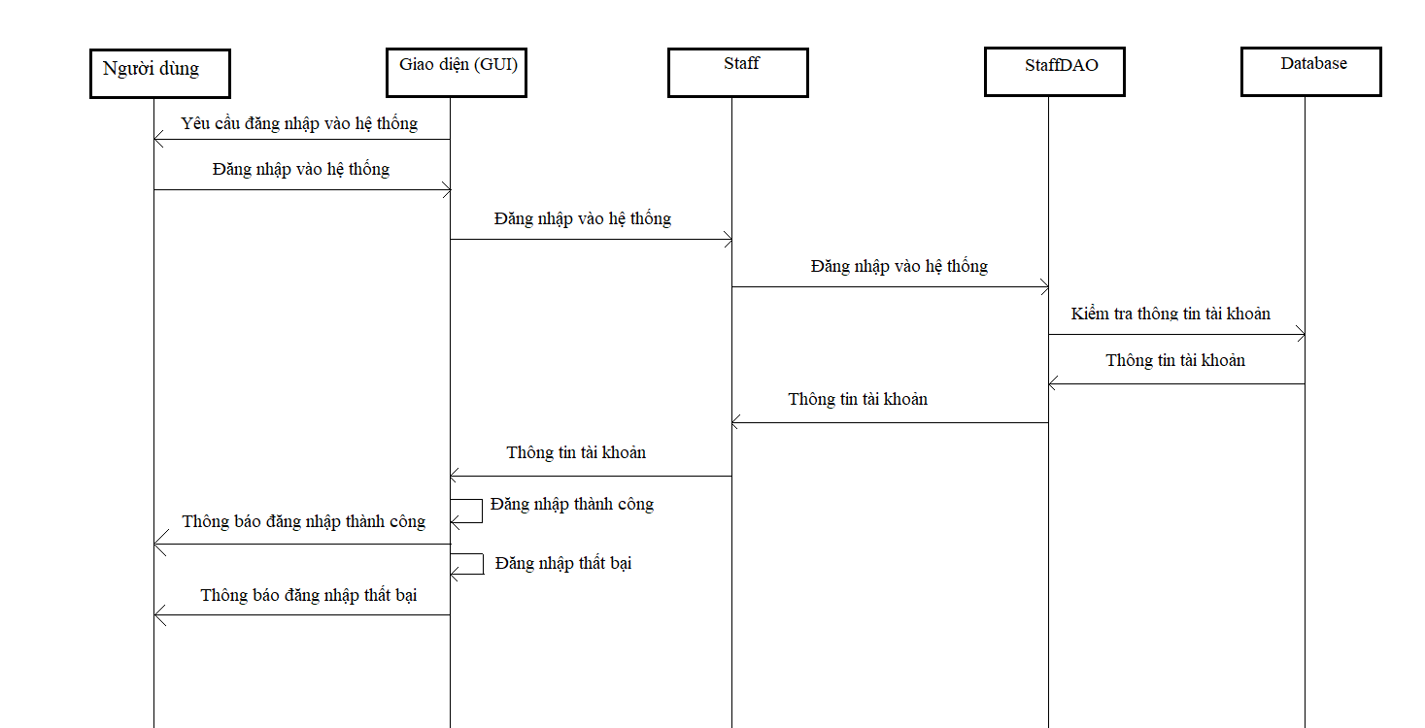
Hình 9 sơ đồ thực hiện thao tác

CHƯƠNG TRÌNH VÀ KẾT QUẢ

Thuật toán
4.1.1 Phát biểu bài toán
-Sắp xếp danh sách hiển thị sản phẩm theo giá tiền bằng thuật toán Quick sort
-Input: Danh sách sản phẩm cần sắp xếp, các chỉ số đầu và cuối của danh sách
-Output: Danh sách sản phẩm đã được sắp xếp
4.1.2 Trình bày và phân tích độ phức tạp
- Thuật toán:

Quicksort (A,l,r)
Begin
i =l; j=r;
x= A[l…r]
repeat
while (A[i] < x) do i = i+1 endwhile
while (A[j] < x) do j = j-1 endwhile
if(i<=j) then
swap(A[i], A[j]);
i= i+1; j= j-1;
endif
until (i>j)
if ( l<j) then Quicksort (A,l,j) endif;
if (i<r) then Quicksort (A,I,r) endif;
end;

* Độ phức tạp trong trường hợp xấu nhất:
Danh sách A đã được sắp xếp và ta chọn x là phần tử đầu tiên n Vậy: O(n^2)

Kết quả

Giao diện chính của chương trình
- Giao diện đăng nhập
Mục đích: cho phép đăng nhập vào hệ thống
Thao tác: nhập thông tin tài khoản và mật khẩu để đăng nhập
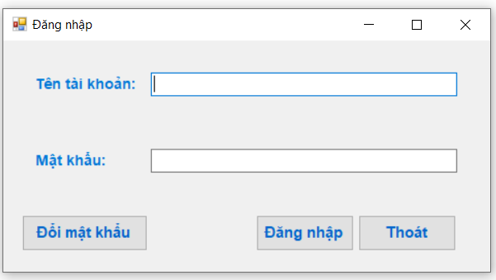
Hình 10. .Giao diện đăng nhập
- Giao diện Menu
Mục đích: Giao diện chính củ chương trình điều khiển các giao diện khác
Thao tác: nhấn chọn các giao diện quản lý tương ứng với nút bấm
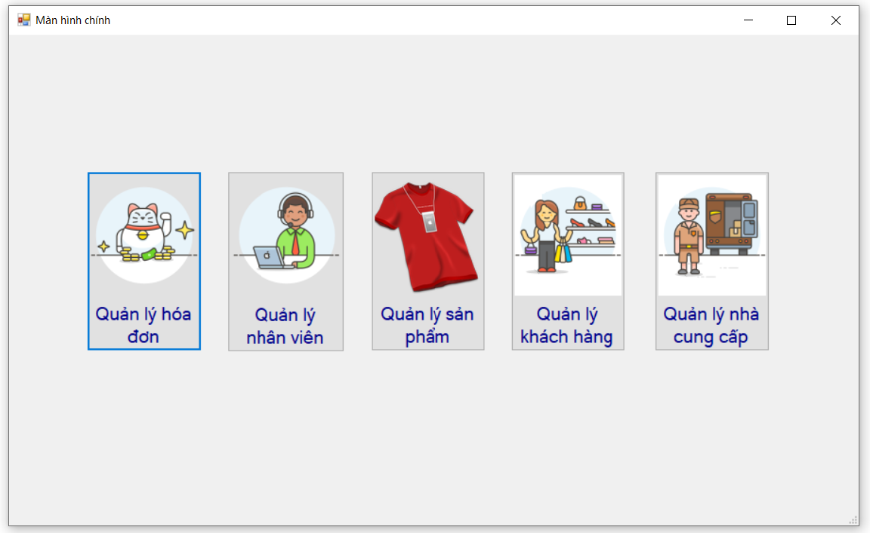
Hình 11. .Giao diện menu
- Giao diện quản lý hóa đơn
Mục đích: tạo hóa đơn nhập và xuất
Giao diện chia làm 2 tab gồm hóa đơn nhập và xuất
- Hóa đơn nhập:
+ Thao tác: trước tiên chọn nhà cung cấp nếu nhà cung cấp đã có trong hệ thống, nếu chưa ta tạo mới nhà cung cấp, sau khi chọn hoặc tạo mới t tiến hành chọn hoặc tạo mới sản phẩm, thực hiện chọn các số lượng để thêm vào danh sách. Tiến hành chọn nút xác nhận để thanh toán.
-Hóa đơn xuất:
+ Thao tác: tương tự như hóa đơn xuất hóa đơn nhập yêu cầu chọn sản phẩm, sau đó chọn hoặc tạo mới khách hàng nếu chưa tồn tại trong hệ thống. Tiến hành chọn số lượng và chọn số giảm giá để thêm sản phẩm vào danh sách. Tiến hành thanh toán với nút chọn.
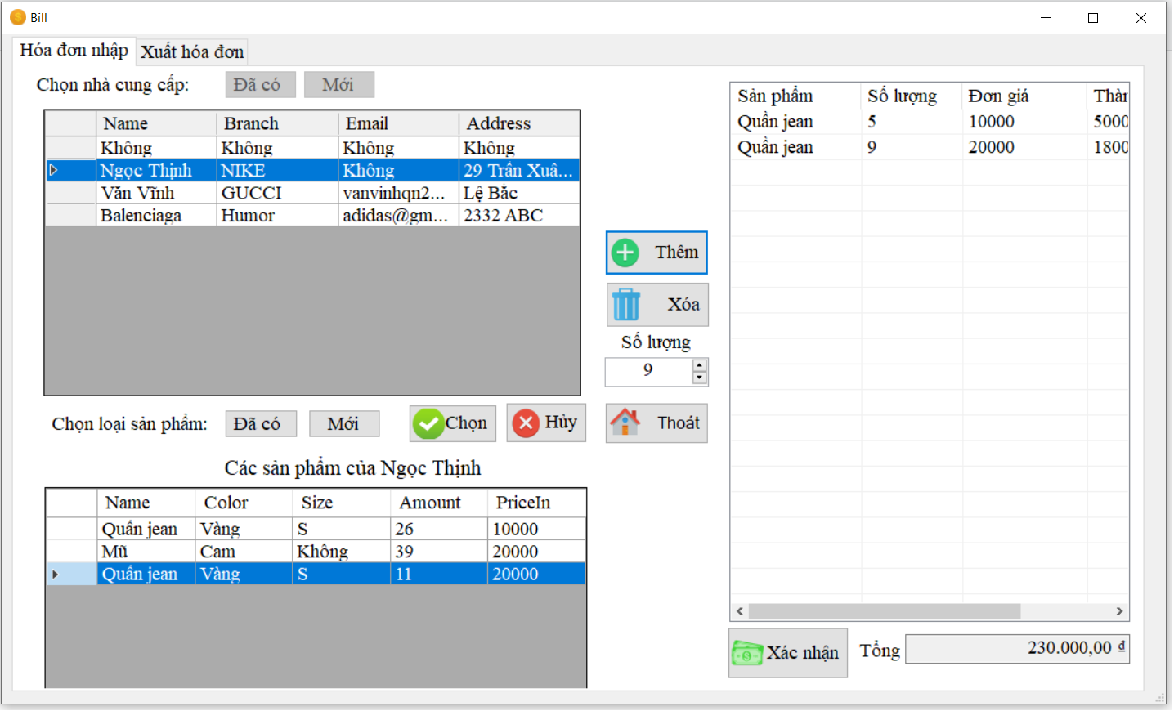
Hình 12. .Hóa đơn nhập
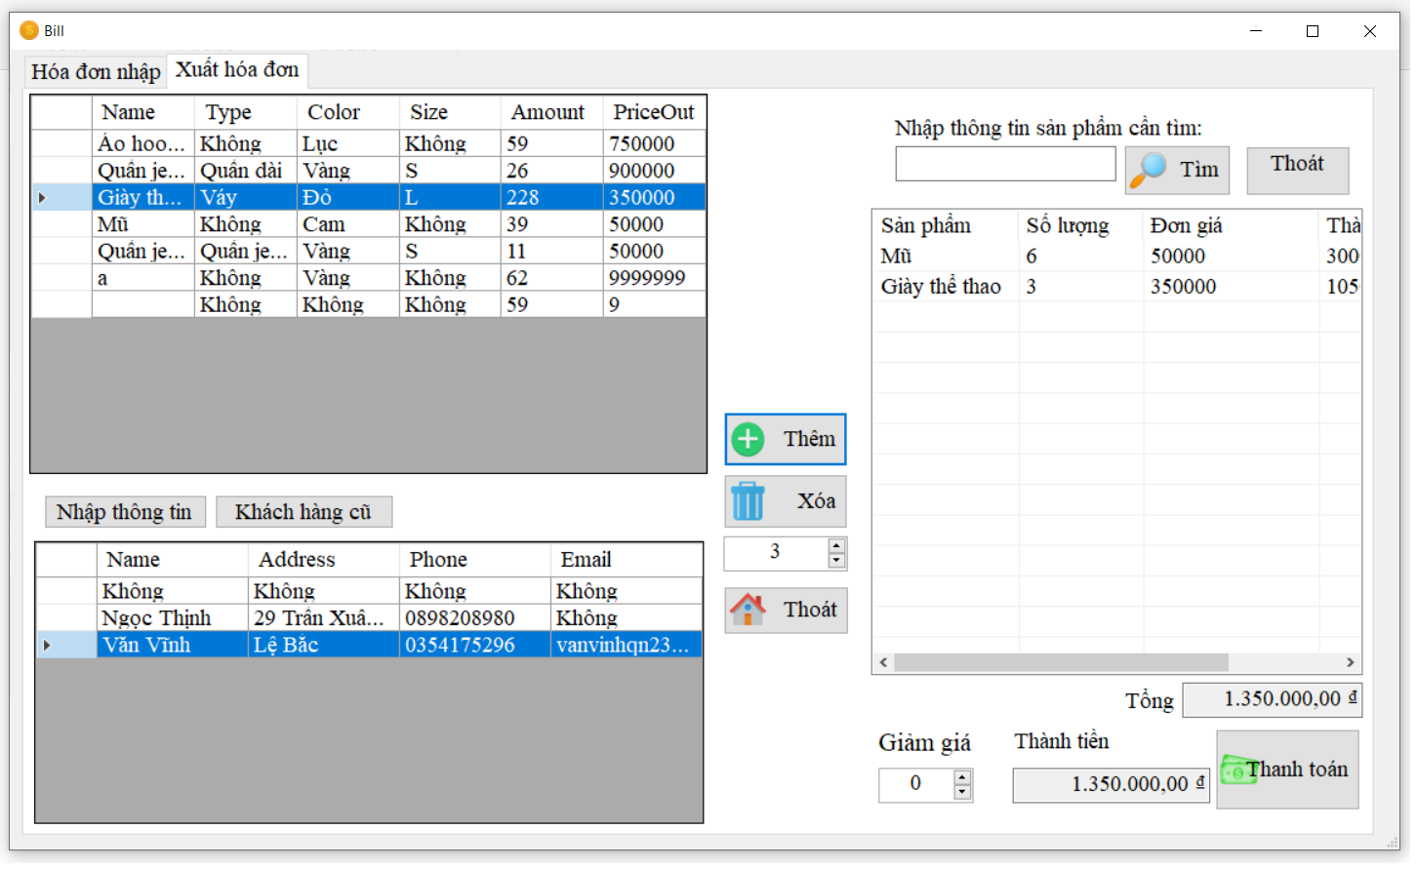
Hình13. Hóa đơn xuất
- Giao diện đổi mật khẩu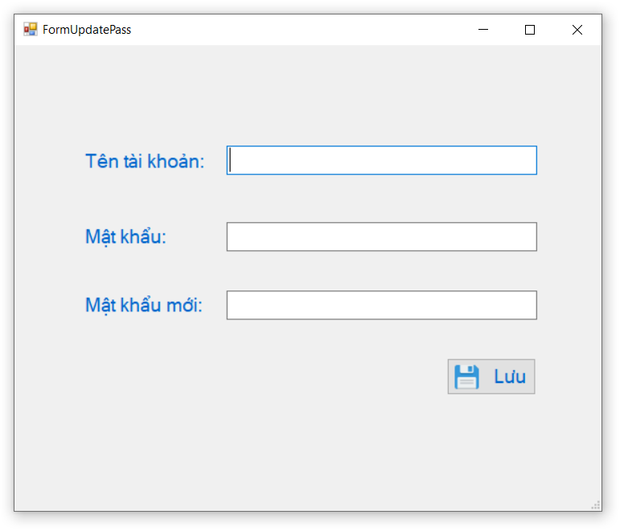
Hình 14. Tab đổi mật khẩu
+ Đổi mật khâu: cho phép đổi mật khẩu tài khoản, nhập tài khoản, mật khẩu, mật khẩu mới để tiến hàng đổi mật khẩu.
e. Giao diện quản lý nhân viên
+ Quản lý nhân viên: trong tab này có các công cụ để quản lý nhân viên hiện tại và thêm nhân viên mới
+Thao tác: sử dụng các công cụ để thêm tài khoản mới, sử dụng các nút thêm, xóa, sửa để quản lý tài khoản nhân viên.
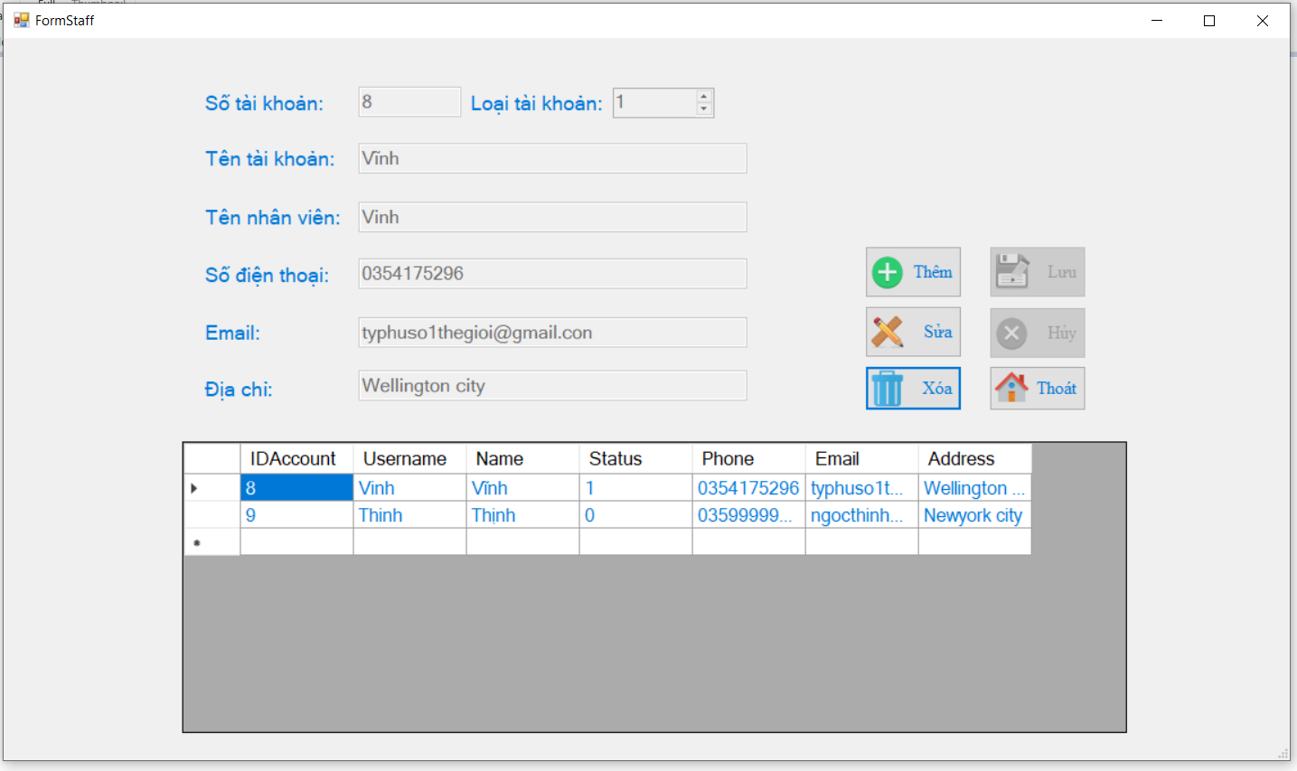
Hình 15. Tab quản lý nhân viên
- Quản lý khách hàng
Mục đích: hỗ trợ các công cụ để lưu trữ, quản lý thông tin khách hàng
Thao tác: thông qua các nút chọn được cung cấp để thao tác với thông tin khách hàng
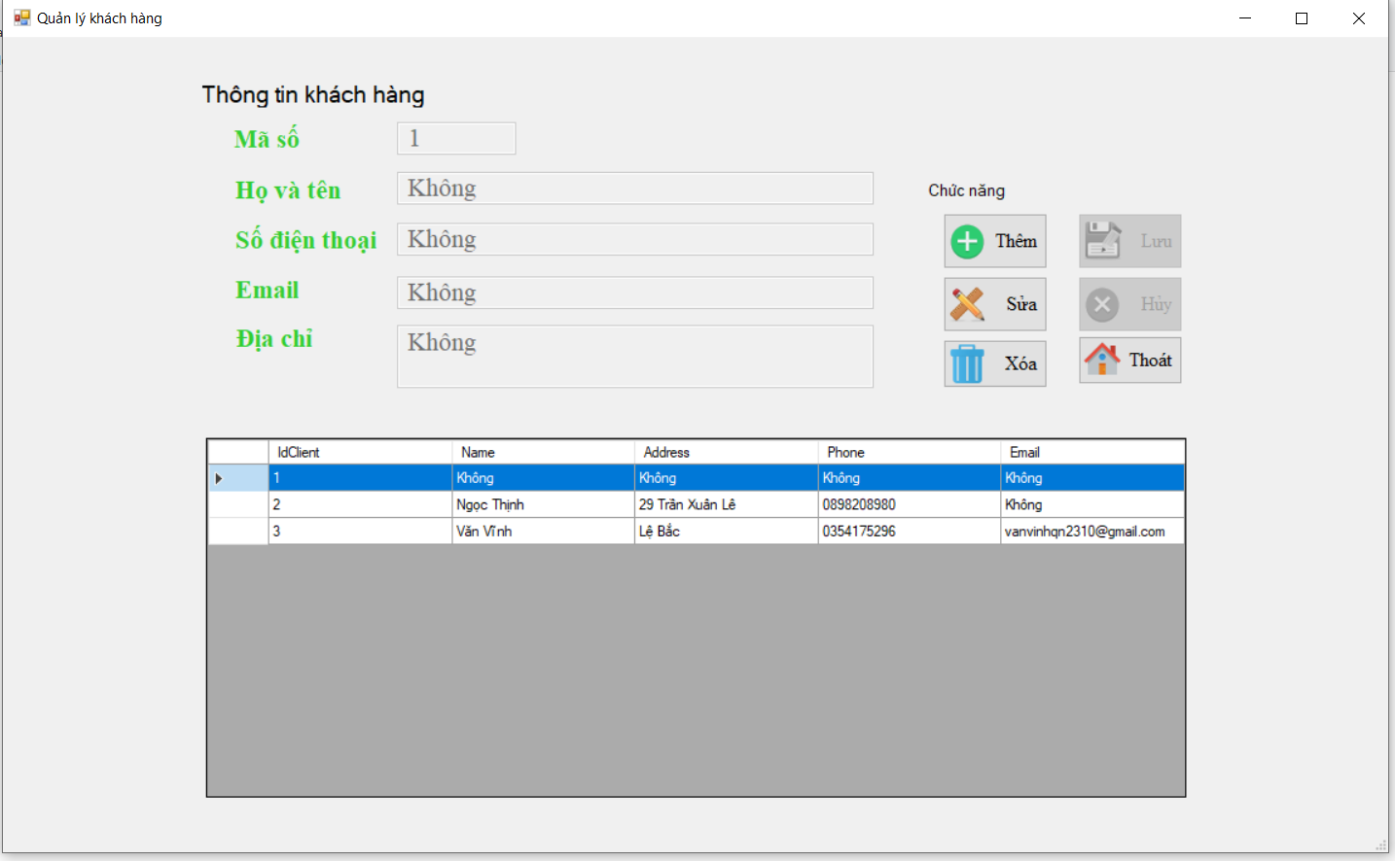
Hình 16. Quản lý khách hàng

g. Quản lý nhà cung cấp
Mục đích: hỗ trợ các công cụ để lưu trữ, quản lý thông tin nhà cung cấp
Thao tác: thông qua các nút chọn được cung cấp để thao tác với thông tin nhà cung cấp.
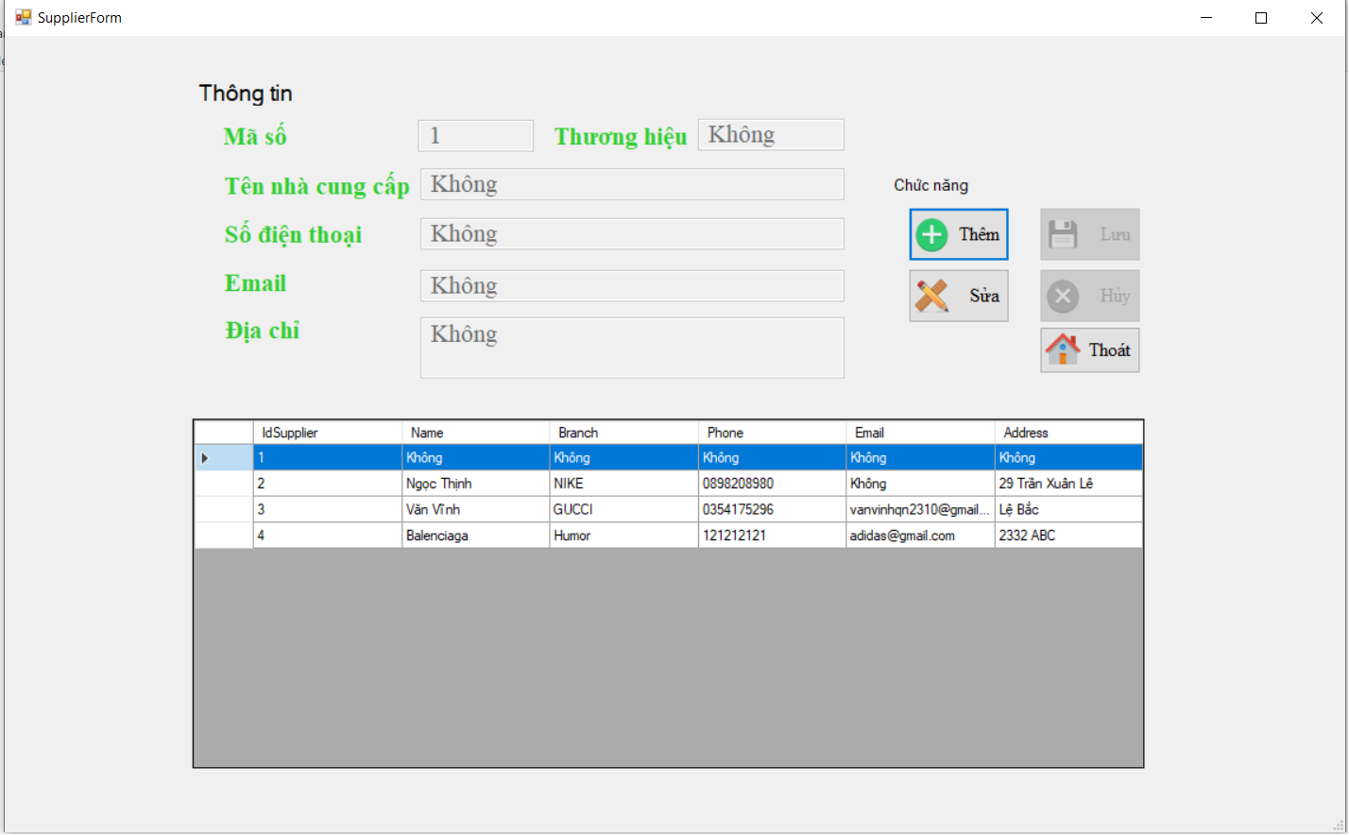
Hình. 17. Quản lý nhà cung cấp
h. Quản lý sản phẩm
Mục đích: hỗ trợ các công cụ để lưu trữ, quản lý thông tin sản phẩm
Thao tác: thông qua các nút chọn được cung cấp để thao tác với thông tin sản phẩm
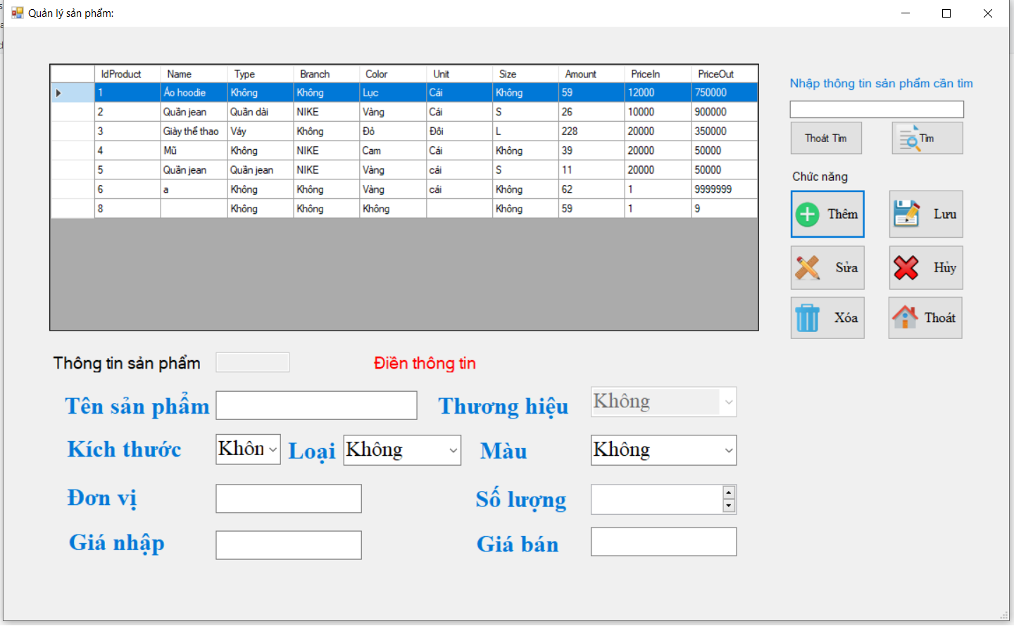
Hình 18. Quản lý sản phẩm

Nhận xét:
Chương trình chạy tốt và ổn định, đáp ứng các công cụ để quản lý cửa hàng
Có thể lấy hoặc thêm dữ liệu từ cơ sở dữ liệu vào chương trình hoặc ngược lại
Thuật toán được áp dụng giải quyết tốt các vấn đề cần giải quyết.

5. KẾT LUẬN VÀ HƯỚNG PHÁT TRIỂN

Kết luận
Ưu điểm của chương trình: đáp úng cơ bản đầy đủ các công cụ quản lý cho một cửa hàng kinh doanh. Giao diện thân thiện và dễ sử dụng
Nhược điểm: còn cần phải bổ sung một vài tính năng cho chương trình
Qua đề tài “Ứng dụng quản lý cửa hàng quần áo” này nhóm đã được tiếp cận và thực hành dựa trên lý thuyết của các môn: Cơ sở dữ liệu, Lập trình hướng dối tượng và phân tích thiết kế và giải thuật. Đầy là những kinh nghiệm quý báu cho nhóm sau này.
Tuy đã được thầy cô hướng dẫn nhiệt tình nhưng do còn một vài hạn chế và thiếu sót nên nhóm rất mong nhận được những ý kiến đóng góp để ứng dụng hoàn thiện hơn

Hướng phát triển
Phát triển thêm một số các tính năng mới đồng thời sữa chữa các lỗi có trong hệ thống

